Chủ đề: Soạn văn 6 Cánh Diều
Soạn văn 6 bài Tự Đánh Giá bài 5 (trang 104-106 SGK Ngữ văn 6 tập 1) sách Cánh Diều với hướng dẫn chi tiết giúp các em rèn luyện kỹ năng phân tích và trình bày văn bản theo hình thức đồ họa thông tin.

Soạn bài Tự đánh giá bài 5 Cánh Diều Ngữ Văn 6 tập 1
Đọc bản đồ họa thông tin đưới đây và thực hiện các yêu cầu bên dưới:
Cách mạng tháng Tám năm 1945 là một trong những sự kiện trong đại oanh liệt nhất của dân tộc Việt Nam trong thế kỉ XX
17-8-2015
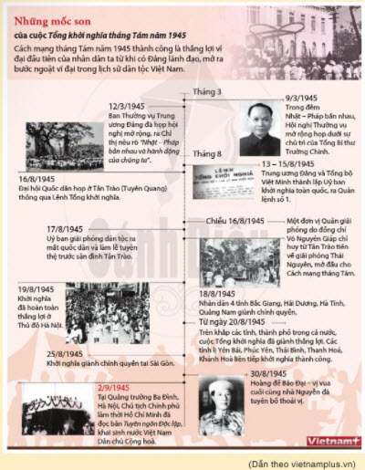
Ghi vào vở chữ cái đứng trước phương án trả lời đúng cho mỗi câu hỏi (từ câu 1 đến câu 8):

Câu hỏi trang 104-106 Tự đánh giá bài 5 Ngữ Văn 6 tập 1 Cánh Diều
Câu 1. Yếu tố nào sau đây không có trong văn bản trên?
A. Nhan đề văn bản
B. Các thông tin chính
C. Nguồn cung cấp thông tin
D. Các số thứ tự đánh dấu thông tin
Câu 2. Phương án nào nêu đúng nhất sự kiện lịch sử được thuật lại trong văn bản trên?
A. Đại hội Quốc dân họp ở Tân Trào (Tuyên Quang)
B. Uỷ ban khởi nghĩa toàn quốc được thành lập
C. Tổng khởi nghĩa tháng Tám năm 1945
D. Chủ tịch Hồ Chí Minh đọc Tuyên ngôn Độc lập
Câu 3. Các mốc thời gian được nhắc đến nhiều nhất trong văn bản thuộc tháng năm nào?
A. Tháng 3-1945
B. Tháng 8-1945
C. Tháng 9-1945
D. Tháng 10-1945
Câu 4. Em sẽ đọc các mốc thời gian trong văn bản theo thứ tự như thế nào?
A. Đọc lần lượt từng mốc bên trái trước, từ trên xuống dưới
B. Đọc lần lượt từng mốc bên phải trước, từ trên xuống dưới
C. Đọc lần lượt từng mốc từ phải sang trái, từ trên xuống dưới
D. Đọc lần lượt từng mốc từ trái sang phải, từ trên xuống dưới
Câu 5. Vì sao mốc thời gian “2-9-1945” lại được in màu đỏ?
A. Vì đây là mốc thời gian cuối cùng được nhắc đến
B. Vì đây là mốc thời gian quan trọng, cần được lưu ý
C. Vì đây là một ngày lễ lớn có từ xa xưa của dân tộc
D. Vì muốn làm cho màu sắc của văn bản sinh động
Câu 6. Câu nào sau đây có vị ngữ được mở rộng với ba thành tố phụ?
A. Đại hội Quốc dân thông qua Lệnh Tổng khởi nghĩa.
B. Khởi nghĩa đã hoàn toàn thắng lợi ở Thủ đô Hà Nội.
C. Uỷ ban giải phóng dân tộc ra mắt quốc dân.
D. Khởi nghĩa giành chính quyền tại Sài Gòn.
Câu 7. Các bức ảnh trong văn bản trên không có tác dụng nào sau đây?
A. Làm cho hình thức của văn bản trở nên sinh động, hấp dẫn
B. Làm cho các thông tin trong văn bản có tính chân thực hơn
C. Bổ sung thêm thông tin cho người đọc
D. Quy định thứ tự đọc các thông tin của văn bản
Câu 8. Qua nội dung của văn bản, em hiểu nghĩa của từ “mốc son” là gì?
A. Một khoảng thời gian dài
B. Một thời điểm quan trọng
C. Một thời kì phát triển
D. Một giai đoạn khó khăn
Câu 9: Qua văn bản, kết hợp với những hiểu biết của em, hãy cho biết mốc thời gian nào trong tháng Tám (1945) được coi là quan trọng nhất? Vì sao?
Câu 10: Hãy cho biết việc trình bày bằng đồ hoạ giúp gì cho em trong việc hiểu và ghi nhớ thông tin của một sự kiện?

Trả lời câu hỏi trang 104-106 Tự đánh giá bài 5 Ngữ Văn 6 tập 1 Cánh Diều
Câu | 1 | 2 | 3 | 4 | 5 | 6 | 7 | 8
Đ/a | D | C | B | C | B | B | D | B
Câu 9.
Theo em mốc thời gian quan trong nhất là vào ngày 30/8/1945. Bởi vì đây là ngày Việt Minh gành được chính quyền, vua Bảo Đại thoái vị, chấm dứt chế độ quân chỉ quyên chế, đế quốc Nhật Bản đầu hàng Việt Minh mở ra thời đại mới cho dân tộc.
Câu 10.
Tác dụng: giúp chúng ta hiểu và ghi nhớ nội dung chính, những mốc son lịch sử quan trọng của sự kiện
HƯỚNG DẪN TỰ HỌC
1. Đọc sách giáo khoa Lịch sử và Địa lí 6, tập trung vào các bài thuật lại một sự kiện nổi bật của nước ta và thế giới được trình bày theo trật tự thời gian.
2. Đọc sách báo, truy cập internet, thu thập tư liệu (gồm các bài viết, hình ảnh, video,…) liên quan đến các sự kiện nổi bật như Cách mạng tháng Tám 1945, Hồ Chí Minh viết và đọc bản Tuyên ngôn Độc lập, chiến dịch Giờ Trái Đất,…
~/~
Với toàn bộ tài liệu hướng dẫn soạn bài Tự đánh giá bài 5, trang 104, SGK Ngữ Văn 6 tập 1 Cánh Diều, hi vọng các em sẽ chuẩn bị bài học tốt nhất trước khi tới lớp. Chúc các em học tốt môn Ngữ văn 6.

